Het vermogen van sinusvormige signalen
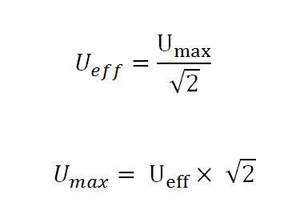
We hebben in de N-cursus al geleerd dat wij het vermogen kunnen uitrekenen met de formule P = U × I en alle daaruit afgeleide formules.
Dit geldt voor gelijkspanning en wisselspanning, maar bij wisselspanning zit er een addertje onder het gras.
We moeten rekenen met de effectieve spanning en effectieve stroom.

De effectieve waardes kunnen wij berekenen als wij de maximale- of topwaardes weten.
Deze formule kwamen wij al eerder tegen.
Deze geldt ook voor de stroom.

Als wij een effectieve stroom hebben van 3 Ampère, wat is dan de maximale stroom?
Oplossing:
3 × √2 = 4,24 A
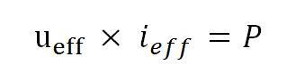
Het vermogen bij sinusvormige signalen berekenen wij aan de hand van de effectieve stroom en spanning.
De effectieve stroom en spanning geven wij aan met een kleine letter u en i.

Als wij de wisselstroom of -spanning meten met een gewone multimeter voor wisselstroom en -spanning, zullen we vrijwel altijd de effectieve waardes meten.
We kunnen dan het uitrekenen van de effectieve waardes achterwege laten.

